Дифференциальное уравнение
Найдём общее решение уравнения
(y³+cos(x))dx+(3 * x • (y²)+e^{y}) dy = 0
Так как
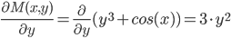
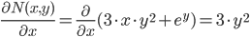
то данное уравнение является уравнением в полных дифференциалах. Поэтому, восстанавливая потенциал, получаем:
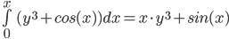
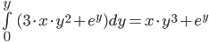
u(x,y) = x • y³+sin(x) + x • y³+e^{y} = x • y³+e^{y}
Тогда общий интеграл (общее решение) имеет вид
x * y³+e^{y} = C

